¿SEGUIMOS MIDIENDO LA VELOCIDAD DE LA LUZ?
Mg. Henry Llerena Espinoza
Hllerena.espinoza@hotmail.com

RESUMEN
La física clásica y la cinemática muestran la ecuación v=e/t, para confirmar velocidades.
Científicos y estudiosos de la Mecánica Celeste, Planetas y el Universo -de alguna manera- se han interesado en la velocidad de la luz y han trabajado experimentos y contrastaciones, como Grandes Anaqueles con velas en sus extremos, desplazamiento de partículas y cuásares, pese a la resistencia del éter, Cristales y anisótropos con lentes convexos y Circuitería RLC con elementos resonantes; además de parámetros y tecnología de rotación de la tierra.
Desde Galileo Galilei hasta Benito Gimeno, pasando por Michelson, Fizeau, Morley y el mismo Olao Roemer.
Palabras clave:
Velocidad de la luz, física clásica, cinemática, experimentos y contrastaciones.

ABSTRACT
Classical physics and kinematics show the equation v = e / t to confirm rates.
Scientists and scholars of Celestial Mechanics, Planets and Universe -somehow- are often interested in the speed of light and worked in experiments and contrasting, as great shelves with candles in their extremes, displacement of particle and quasars, despite the resistance of ether, crystals and anisotropic with convex lenses and RLC circuitry with resonant elements; in addition, parameters and technology of the Earth’s rotation.
From Galileo Galilei to Benito Gimeno through Michelson, Fizeau, Morley and the same Olaus Romer.
KEY WORDS:
Speed of light, classical physics, kinematics, experiments and contrasting.

1.- INTRODUCCIÓN
A inicios del siglo XVII, muchos científicos creían que no había tal cosa, como la “velocidad de la luz”; ellos pensaban que la luz podía viajar cualquier distancia en forma instantánea. Galileo no estaba de acuerdo y diseñó un experimento para medir la velocidad de la luz: él y su asistente, cada uno, tomó una lámpara con rejillas y se colocaron en la cima de montañas a una milla de distancia. Galileo abría la rejilla de su lámpara y el asistente debía abrir la suya tan pronto como viera la luz de la lámpara de Galileo; de esta manera, Galileo podría calcular cuánto tiempo habría pasado antes de que él viera la luz de su asistente desde la otra montaña.
Y así, él podría dividir la distancia por el tiempo medido para calcular la velocidad de la luz. ¿Y funcionó el experimento?
No. El problema fue que la velocidad de la luz es simplemente muy rápida para ser medida de esta forma. En efecto, tomaría muy poco tiempo (cerca de 0,000005 segundos) para viajar esa distancia y no habría forma de que Galileo pudiera medir ese intervalo con los instrumentos a su disposición.

Entonces, lo que se necesitaba era una distancia realmente grande para que la luz la recorriera, algo así como millones de kilómetros. ¿Cómo sería posible que alguien hiciera este experimento?.

En 1888, más de 200 años después de las observaciones de Roemer, Heinrich Hertz generó algunas ondas electromagnéticas en su laboratorio. Él midió su velocidad y llegó a la cifra de 300.000 km/s, una evidencia muy fuerte de que la luz y las radiaciones electromagnéticas son una misma cosa.
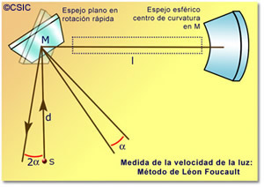
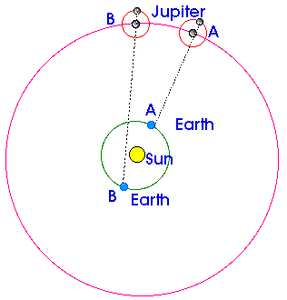

DETERMINACIÓN DE LA VELOCIDAD DE LA LUZ
MEDIANTE UN CIRCUITO RESONANTE
Electromagnetismo
Esa práctica experimental fue presentada en la XXVII Reunión Bienal de la Real Sociedad Española de Física que tuvo lugar en Valencia, en setiembre de 1999, antes de su publicación como artículo.
Benito Gimen y Miguel Ángel Sanchis hicieron determinación indirecta de la velocidad de la luz en el Vacío.
Para el Curso Interactivo de Física en Internet, su interés radica en completar el capítulo dedicado al estudio de la corriente alterna, en particular el circuito en serie LCR. La simulación se mantiene fiel a la práctica real. La autoinducción de la bobina se mantiene fija, pudiéndose variar la capacidad del condensador arrastrando con el puntero ratón una de sus placas para aumentar o disminuir la separación entre las mismas.

FUDAMENTOS FÍSICOS
Las ondas electromagnéticas (la luz es una de ellas) se propaga con una velocidad que depende de las propiedades eléctricas y magnéticas del medio. En el vacio la velocidad de propagación es:
c = $\frac{1}{\sqrt{u_{0}-α}}$
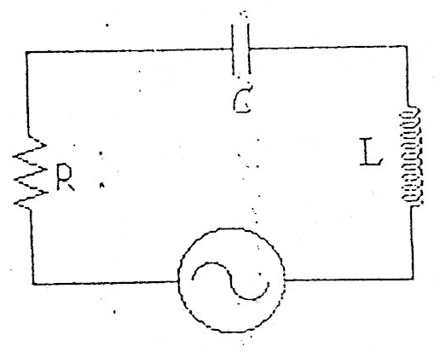
Donde e₀ y m₀ son la constancia dieléctrica y la permeabilidad magnética del vacío.

La frecuencia de resonancia de un circuito en serie LCR es:
$$u_{0}=\frac{1}{\sqrt{LC}}$$

Donde L es la autoinducción de un solenoide de N = 4280 espiras, longitud l=20cm, y sección S’ = 46⁻⁴m²
$$L= u_{0}\frac{{S´N}^{2}}{1}$$
El condensador está formado por dos placas plano-paralelas de sección S y Separación d. Las placas son circulares y tienen un radio de 0.129 m, la separación d se puede cambiar con un nonius.
$$C=S_{0}\frac{S}{d}$$
La frecuencia de resonancia w₀ del circuito LCR se puede expresar en términos del producto e₀ m₀, es decir, de la velocidad de la luz en el vacío.
$\frac{1}{u∞^{2}}=\left[\frac{k}{c^{2}}\right]\frac{1}{d}$ con $k=\frac{{SN}^{2}S"}{1}=2202.65$
El experimento consiste en hallar la frecuencia de resonancia w₀ del circuito LCR para cada separación d entre las placas del condensador. A continuación, se representan los datos experimentales en el eje vertical la inversa de los cuadrados de las frecuencias de resonancia, y en el eje horizontal, la inversa de la separación entre las placas.
Se calcula la pendiente de la recta que mejor ajusta a los datos experimentales. Conocida la pendiente se despeja la velocidad c de la luz en el vacío.

2.- REALIDAD PROBLEMÁTICA
Los instrumentos, políticas y normas lo devela la ciencia, por el raudo paso por el Universo de partículas, quartz, cuásares y, en este contexto, la velocidad de la luz podría sufrir una “anomalía” en su precisión y desplazamiento lineal, que cumple los postulados de Dirichlet y su comportamiento como onda o fotón.
En este contexto, el trabajo del Consejo Europeo para la Investigación Nuclear (CERN) para construir el GRAN COLISIONADOR DE HADRONES LHC, en la frontera franco suiza, el mayor acelerador de partículas en el mundo, permitirá que gracias al experimento para revelar el origen del universo, que sus partículas subatómicas de protones en un anillo de 27 Kms. alimentado por poderosos imanes, deberán leer sus conclusiones de la existencia del Universo, al detectar en sus protones con carga positiva, la velocidad de la luz.

3.- RESULTADOS
En Septiembre del 2011, el mundo científico por intermedio del CERN explicó desde el programa nuclear OPERA y sobre el número de 16,000 eventos con neutrinos, que la velocidad de la luz “sufría un cambio de 10 nanosegundos”.

4.- CONCLUSIONES
- La propuesta de Alberto Michelson, Morley y Edward Fizaau no prosperaron porque trabajaron con elementos ópticos y cristales sin precisión.
- Albert Einstein hizo la consideración en la energía relativista E=mc².
- Olao Roemer hizo mediciones más precisas, venciendo al éter. Además, trabajó los movimientos de Júpiter y Neptuno.
- La velocidad de la luz en el espacio es constante, sin importar el movimiento del observador o de la fuente luminosa.
5.- RECOMENDACIONES
- Medir la velocidad absoluta de la tierra a través de un espacio fijo.
- La velocidad de la luz es igual al producto de la frecuencia por la longitud de la onda. Justamente la predicción de la existencia de ondas electromagnéticas y, más tarde, el descubrimiento de las ondas de radio.
- Es viable su confirmación en circuitos LC.

6.- Bibliografía
- http://es.wikipedia.org/wiki/Velocidad_de_la_luz
- http://www.cienciapopular.com/n/Experimentos/La_Velocidad_de_la_Luz/La_Velocidad_de_la_Luz.php
- http://www.sc.ehu.es/sbweb/fisica/celeste/roemer/roemer.htm

